一、项目名称（附带WBS编号）：
探针系统（SESRI.3.3.1.1）
二、招标数量:1套
三、技术参数及采购需求（序号以招标公告排序）
- 项目概述
1.1项目背景
哈尔滨工业大学（HIT）空间环境地面模拟装置（SESRI）空间等离子体环境模拟与研究系统（SPERF）包括临近空间等离子体环境模拟分系统（临近空间）、近地空间等离子体环境模拟分系统（近地空间）和公共平台。其中，本项目是对公共平台等离子体诊断子系统中探针系统进行的国内公开招标。
1.2功能及总体要求
探针系统可以测量等离子体密度、磁场强度、目标区等离子体电流等物理量。采用静电探针和磁探针系统对不同等离子体放电区域产生的等离子体进行电子温度和电子密度初步分辨测量，实验过程中等离子体产生的空间尺度较大，因此采用多组探针。并且，探针系统将基本框架搭好后，后续可以进一步增加探针道数，开展较大规模的阵列化等离子体参数研究。因此，本批次探针系统在满足验收条件的前提下需要具备较强的扩展功能，以满足首批科学实验的需要。
主要技术参数：详见3.1.2技术要求。
安装调试等：由设备厂家到现场负责系统的安装和调试。
- 招标范围和内容
2.1任务范围及任务分解结构
本项目招标任务范围为空间等离子体环境模拟与研究系统公共平台中等离子体诊断子系统的探针系统，具体包括1套探针系统的原材料采购、工艺设计、加工制造，包装、运输、保险、出厂测试、安装调试、验收及售后服务等，本项目的任务分解结构如图2.1-1所示。
图2.1-1分解结构图
2.2任务内容
本招标内容包括1套探针系统，包括临近分系统和近地分系统各1套，具体设备和配件清单如表2.2-1。其中，临近分系统和近地分系统的详细组成部分下表2.2-2和2.2-3所示。
表2.2-1 设备和配件清单：
序号 | 名称 | 组成 | 数量
1 | 探针系统 | 临近分系统 | 1套
 |  | 近地分系统 | 1套

表2.2-2 临近分系统设备和配件清单表
序号 | 项目 | 规格、型号、详细配置或主要功能 | 数量（套）
1 | 静电单探针 | 1套静电单探针由2组构成，每组包含高频扫描探针1道，时间分辨5 μs，空间分辨1 cm； | 1
 | 静电三探针 | 1套静电三探针由2组构成，每组包含静电三探针阵列和悬浮电位探针阵列共4道，时间分辨1 μs，空间分辨1 cm； | 1
 | 马赫探针 | 1套马赫探针由2组构成，每组包含马赫探针2道，时间分辨1 μs，空间分辨1 cm； | 1
2 | 探针机械手 | 探针机械手为由上述探针构成的复合探针系统提供运动支撑功能，能够在同一界面进行显示及控制，共用电器控制柜一套。运动机构定位精度0.2mm。其机构含有：探针更换腔体、法兰及石英窗两组；压差阀、电动插板阀两组；  探针推进滑台（含光栅尺、伺服电机）及支撑系统两组；  探针支杆、波纹管、探针管道、探针座两组；  探针集成及控制系统、电器控制柜一套；  探针更换腔体真空监测及反馈控制一套。 | 1
3 | 安装调试和其它 | 安装、调试、包装、运输、管理费等其它相关内容

表2.2-3 近地分系统设备和配件清单表
序号 | 项目 | 规格、型号、详细配置或主要功能 | 数量（套）
1 | 静电单探针 | 时间分辨5 μs，空间分辨1 cm | 2
 | 静电三探针 | 时间分辨1 μs，空间分辨1 cm | 1
2 | 标准分辨磁探针阵列  （含积分器） | 平衡量：时间分辨1 μs，空间分辨5 mm；  涨落量：时间分辨20 ns，空间分辨5 mm | 6
 | 高分辨磁探针阵列  （含积分器） | 平衡量：时间分辨1 μs，空间分辨2 mm；  涨落量：时间分辨20 ns，空间分辨5 mm | 4
 | 罗氏线圈 | 时间分辨5μs | 4
3 | 探针机械手  （运动支撑机构） | x方向运动范围1100 mm，y方向运动范围600 mm，z方向运动范围2400 mm，探针阵列与运动支撑系统连接点处可以旋转90°。运动机构定位精度0.2 mm，角度定位偏差小于10分。 | 2
4 | 安装调试和其它 | 安装、调试、包装、运输、管理费等其它相关内容

服务清单如下：
1）拟招标的探针系统必须具有但不仅限于以上表格中的项目；
2）包含所有材料、部件的运输到安装现场；
3）包含所有现场安装调试工作；
4）提供所有的设计图纸；
5）文档类附属件及提供时间点清单如表2.2-4。
表2.2-4 文档资料清单
序号 | 文件资料名称
一 | 合同签订后30个工作日内提交：
 | 实施方案
 | 质量计划
二 | 详细设计结束后提交：
 | 详细设计/工程设计报告
 | 详细设计/工程设计图纸
 | 零部件明细表
 | 关键、重要件特性分析报告
 | 安装调试大纲
 | 验收大纲
 | 制造技术条件报告
 | 经济性分析报告
三 | 研制生产前：
 | 工艺方案
四 | 研制生产过程中
 | 加工制造过程中的各阶段总结、阶段测试报告、变更记录、说明和图纸等过程记录文件即《中间过程控制记录》
五 | 现场联调前
 | 现场安装及调试实施方案
六 | 设备验收前
 | 项目总结报告
 | 工艺文件、规范及目录清单
 | 产品出厂检测报告、合格证明文件资料
 | 设备使用说明书
 | 设备维护手册
 | 保养记录
 | 全套竣工图纸（三维图和二维工程图纸）
 | 软件用户手册（如有软件）
 | 控制软件可执行程序、源代码与支撑软件（如有软件）
 | 软件工程化需要的文档
 | 产品交付清单（含文件清单）
 | 电气元器件明细表
 | 电气接线图
- 任务书
3.1 探针系统的技术参数、指标、设计要求、材料要求等
3.1.1功能要求
探针系统可以测量等离子体密度、磁场强度、目标区等离子体电流等物理量。采用静电探针和磁探针系统对不同等离子体放电区域产生的等离子体进行电子温度和电子密度初步分辨测量，实验过程中等离子体产生的空间尺度较大，因此采用多组探针。并且，探针系统将基本框架搭好后，后续可以进一步增加探针道数，开展较大规模的阵列化等离子体参数研究。因此，探针系统还需具备较强的扩展功能。
3.1.2技术要求
总体要求
探针的主要参数及验收指标要求详见下面的详细技术要求。
详细技术要求
探针系统主要部件的详细技术要求（包括设备的布局、摆放位置、与其他设备或基建协调、要求等）如下：
（一）临近空间等离子体环境模拟分系统：
临近空间等离子体环境模拟分系统主要工作环境与条件如下：
- 工作环境与气压：临近空间等离子体环境模拟分系统的主要工作气体为氩气，工作压强为10² ~ 10³ Pa；
- 罐体尺寸：直径5 m，长6 m，内有吸波材料；
- 等离子体工作状态：稳态（准稳态）；
- 等离子体气体温度：2000-4000 K；
- 等离子体密度：典型等离子体密度为10¹⁰-10¹³ cm⁻³；
- 诊断区域大小：轴向1300cm×厚度150 cm的等离子体剖面，探针测量窗口在临近空间等离子体环境模拟分系统的位置如图3.1-1所示。
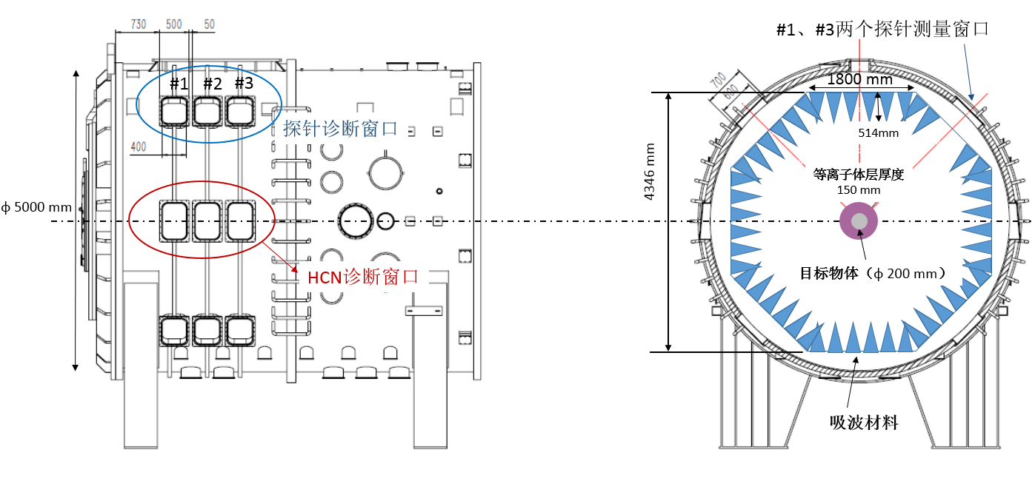
图3.1-1 探针测量窗口在临近空间等离子体环境模拟分系统位置图
具体技术要求为：
1）测量范围：如图3.1-2（诊断区域三视图）所示，为轴向1300 mm×厚度150 mm的等离子体剖面，由#1、#2、#3窗口覆盖。
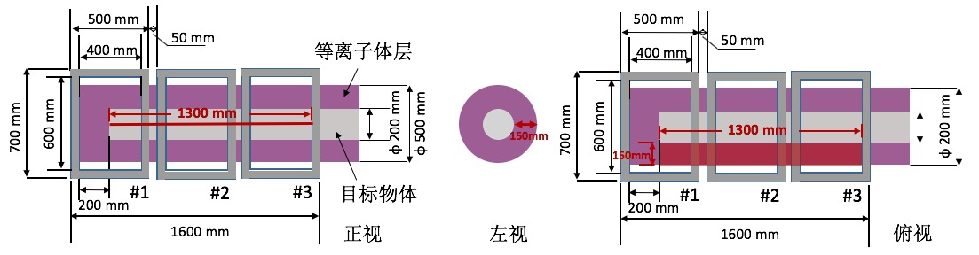
图3.1-2 诊断区域三视图（轴向1300 mm×厚度150 mm的等离子体剖面）
2）针对#1、#3两个探针测量窗口，共设有：
- 静电单探针1套：1套静电单探针由2组构成，每组包含高频扫描探针1道，时间分辨5 μs，空间分辨1 cm；
- 静电三探针1套：1套静电三探针由2组构成，每组包含静电三探针阵列和悬浮电位探针阵列共4道，时间分辨1 μs，空间分辨1 cm；
- 马赫探针1套：1套马赫探针由2组构成，每组包含马赫探针2道，时间分辨1 μs，空间分辨1 cm；
- 探针机械手1套：探针机械手为由上述探针构成的复合探针系统提供运动支撑功能，能够在同一界面进行显示及控制，共用电器控制柜一套。运动机构定位精度0.2mm。其机构含有以下几部分：
- 探针更换腔体、法兰及石英窗两组；
- 压差阀、电动插板阀两组；
- 探针推进滑台（含光栅尺、伺服电机）及支撑系统两组；
- 探针支杆、波纹管、探针管道、探针座两组；
- 探针集成及控制系统、电器控制柜一套；
- 探针更换腔体真空监测及反馈控制一套。
3）其他要求
- 开展非探针测量时，探针应处于待机位，限位要求如图3.1-3所示；
- 探针经测量窗口沿径向伸入测试区，所到达的最远测量点位距轴线垂直距离应大于110+5 mm（即最远测量点位距目标物体外表面垂直距离大于10+5 mm）。
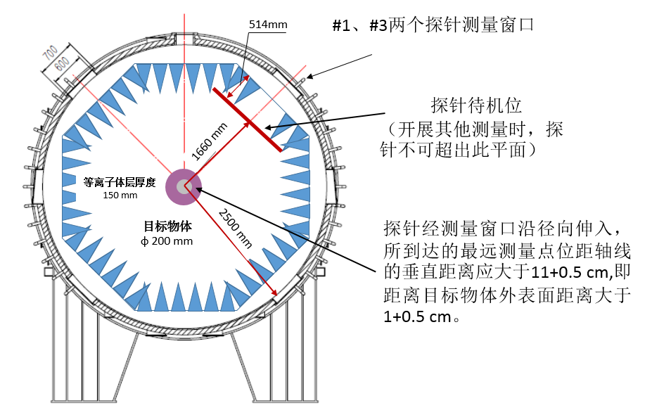
图3.1-3 测量探针限位说明图
（二）近地空间等离子体环境模拟分系统：
近地空间等离子体环境模拟分系统中等离子体源系统主要由电子回旋共振（ECR）等离子体源、冷阴极放电等离子体源、LaB₆等离子体源以及等离子体枪组成，等离子体源主要为各个物理实验提供目标等离子体，各等离子体源相结合在目标区域产生数密度范围10⁸~10¹³ cm⁻³的等离子体。诊断系统主要为物理研究而提供测量数据（磁场强度、等离子体密度、电子温度、电子能量等），包括探针系统（静电探针和磁探针）、高密度诊断的HCN干涉仪系统、低密度诊断的偏振干涉仪系统等。本项目涉及近地空间等离子体环境模拟分系统探针的设计、制造与安装调试。其中，近地空间等离子体环境模拟分系统主要工作环境与条件如下：
- 工作环境与气压：近地空间等离子体环境模拟分系统的主要工作气体为氢气、氩气、氦气，极限真空压强为10⁻⁴ Pa，工作真空压强为10⁻² Pa；
- 罐体尺寸：直径5 m，长10.5 m；
- 典型实验时间：1~10 ms；
- 等离子体密度：10⁸~10¹³ cm⁻³，其中，典型等离子体密度为10¹²~10¹³ cm⁻³；
- 实验区典型磁场强度：1~5000 Gs；
- 诊断区域大小：磁层顶区域1100 mm×2400 mm×600 mm；偶极化锋面区域与磁层顶区域运动范围相同。
近地空间等离子体环境模拟分系统探针包括磁探针、静电探针和罗氏线圈三类，具体的探针及相应运动支撑系统需求如下：
1）磁探针
- 高分辨磁探针（每件）测量点位布局：
每件高分辨磁探针测量点位布局如图3.1-4所示。其中，中间设置间隔2 mm测量点位4个（一个维度测量），两边各设置间隔10 mm测量点位3个（三个维度测量）、间隔20 mm测量点位1个（三个维度测量）、间隔30 mm测量点位1个（三个维度测量）。共计测量点位14个，其中一个维度测量点位4个，三个维度测量点位10个。
图3.1-4高分辨磁探针测量点位布局图
- 标准分辨磁探针（每件）测量点位布局：
每件标准分辨磁探针测量点位布局如图3.1-5所示。其中，中间设置间隔10 mm测量点位6个（三个维度测量），两边各设置间隔20 mm测量点位1个（三个维度测量）、间隔30 mm测量点位1个（三个维度测量）。共计测量点位10个，均为三个维度测量点位，每个测量点位需可以测量三维磁场信号。
图3.1-5 标准分辨磁探针测量点位布局图
5件探针组成一组探针阵列，每件中间间隔60 mm，共A、B两组探针阵列。其中，A组探针阵列下面两组为高分辨磁探针，上面三组为标准分辨磁探针；B组探针阵列上面两组为高分辨磁探针，下面三组为标准分辨磁探针。磁层顶区域的磁探针阵列布局如图3.1-6和图3.1-7所示。磁探针阵列在真空罐体内部需要配备运动支撑机构，x方向运动范围1100 mm，y方向运动范围600 mm，z方向运动范围2400 mm，磁探针阵列在罐体内的运动范围如图3.1-8绿色部分所示。其中，探针阵列与运动支撑系统连接点处可以旋转90°以满足不同类型的测量需求，如图图3.1-9所示。其中，运动机构定位精度0.2 mm，角度定位偏差小于10分。

